Resolución del Pleno del Instituto de Transparencia, Acceso a la Información Pública y Protección de Datos Personales del Estado de México y Municipios, con domicilio en Metepec, Estado de México, a veintinueve de enero de dos mil veinte.

VISTO el expediente electrónico formado con motivo del recurso de revisión número 10145/INFOEM/IP/RR/2019, interpuesto por el C. xxxx en lo sucesivo el Recurrente, en contra de la respuesta del Ayuntamiento de Ecatzingo, en lo subsecuente el Sujeto Obligado, se procede a dictar la presente resolución.

A N T E C E D E N T E S D E L A S U N T O

PRIMERO. De la Solicitud de Información.
Con fecha veinticinco de noviembre de dos mil diecinueve, el Recurrente, presentó a través del Sistema de Acceso a la Información Mexiquense (SAIMEX) ante el Sujeto Obligado, solicitudes de acceso a la información pública, registradas bajo los números de expediente 00382/ECATZIN/IP/2019, mediante las cuales solicitó la siguiente información:

“Solicito las licencias de funcionamiento que expidió el municipio en agosto de 2019” (sic)

Modalidad de entrega, en ambos casos: A través del SAIMEX.

SEGUNDO. De las respuestas del Sujeto Obligado.
De las constancias que obran en los expedientes electrónicos, se observa que el Sujeto Obligado dio respuesta a la solicitud de información en fecha dieciséis de diciembre de dos mil diecinueve, manifestando:

“En respuesta a la solicitud recibida, nos permitimos hacer de su conocimiento que con fundamento en el artículo 53, Fracciones: II, V y VI de la Ley de Transparencia y Acceso a la Información Pública del Estado de México y Municipios, le contestamos que:
ninguna”

TERCERO. Del recurso de revisión.
Inconforme con las respuestas emitidas por el Sujeto Obligado, el Recurrente interpuso los presentes recursos de revisión, en fecha dieciséis de diciembre de dos mil diecinueve, en el sistema electrónico con el expediente número 10145/INFOEM/IP/RR/2019, en el cual realizó las siguientes manifestaciones:

- Acto Impugnado: “El sujeto obligado no es claro en su resolución”.

- Razones o Motivos de Inconformidad: “La resolución de esta solicitud no es clara ni concisa.”

CUARTO. Del turno y admisión del recurso de revisión.
Medio de impugnación que le fue turnado a la Comisionada Zulema Martínez Sánchez, por medio del sistema electrónico en términos del numeral 185 fracción I de la Ley de Transparencia y Acceso a la información Pública del Estado de México y Municipios, del cual recayó acuerdo de admisión en fecha veinte de diciembre de dos mil diecinueve, determinándose en él, un plazo de siete días para que las partes manifestaran lo que a su derecho corresponda en términos del numeral ya citado.

QUINTO. De la etapa de instrucción.
Así, una vez abierta la etapa de instrucción, en el sumario se observa que el Sujeto Obligado, no remitió informe justificado, ni realizó manifestaciones que a su derecho convinieran, en ambos recursos de revisión. Por otro lado, es de referir que el Recurrente no adjuntó archivos, ni emitió manifestaciones que a su derecho convinieran, de igual modo no presentó pruebas ni alegatos.

SEXTO. Del cierre de instrucción.
Así, una vez transcurrido el término legal, se decretó el cierre de instrucción en fecha veintiocho de enero de dos mil veinte, en términos del artículo 185 Fracción VI de la Ley de Transparencia y Acceso a la Información Pública del Estado de México y Municipios, iniciando el término legal para dictar resolución definitiva del asunto.

SÉPTIMO. De la ampliación del término para resolver.
Que mediante acuerdo de fecha diecinueve de febrero de dos mil veinte, se amplió el término para resolver el recurso de revisión en términos del artículo 181 párrafo tercero de la Ley de Transparencia y Acceso a la Información Pública del Estado de México y Municipios por un plazo de quince días hábiles.

C O N S I D E R A N D O

PRIMERO. De la competencia.
Este Instituto de Transparencia, Acceso a la Información Pública y Protección de Datos Personales del Estado de México, es competente para conocer y resolver el presente recurso de revisión interpuesto por la Recurrente conforme a lo dispuesto en los artículos 6, apartado A, fracción IV de la Constitución Política de los Estados Unidos Mexicanos, 5, párrafos vigésimo segundo, vigésimo tercero y vigésimo cuarto fracción IV de la Constitución Política del Estado Libre y Soberano de México, 1, 2 fracción II, 13, 29, 36 fracciones II y III, 176, 178, 179 fracción I, 181 párrafo tercero, 182, 185, 188 y 194 de la Ley de Transparencia y Acceso a la Información Pública del Estado de México y Municipios, 9 fracciones I, XXIV, 11 y 14 fracción I del Reglamento Interior del Instituto de Transparencia, Acceso a la Información Pública y Protección de Datos Personales del Estado de México.

SEGUNDO. Sobre los alcances del recurso de revisión.
Derivado de la impugnación realizada, es menester señalar que el recurso de revisión inmerso en la Ley de Transparencia vigente en la entidad, tiene el fin y alcance que señalan los numerales 176, 179, 181 párrafo cuarto, 194 y 195 y demás aplicables de la Ley de Transparencia y Acceso a la Información Pública del Estado de México y Municipios vigente, el cual será analizado conforme a las actuaciones que obren en el expediente electrónico, con la finalidad de reparar cualquier posible afectación al derecho de acceso a la información pública y garantizando el principio rector de máxima publicidad.

TERCERO. De las causas de improcedencia.
En el procedimiento de acceso a la información y de los medios de impugnación de la materia, se advierten diversos supuestos de procedibilidad, los cuales deben estudiarse con la finalidad de dar cumplimiento a los principios de legalidad y objetividad inmersos en el artículo 9 de Ley de Transparencia y Acceso a la Información Pública del Estado de México y Municipios, en correlación con la seguridad jurídica que debe generar lo actuado ante este Organismo garante.

De lo anterior, el estudio de las causas de improcedencia que se hagan valer por las partes o que se advierta de oficio por este Resolutor debe ser objeto de análisis previo al estudio de fondo del asunto, ya que el estudio de los presupuestos procesales sobre el inicio o trámite de un proceso genera eficacia jurídica de las resoluciones, más aún que se trata de una figura procesal adoptada en la ley de la materia la cual impide su estudio y resolución cuando una vez admitido el recurso de revisión, se advierta una causa de improcedencia que permita sobreseer el recurso de revisión sin estudiar el fondo del asunto; circunstancias anteriores que no son incompatibles con el derecho de acceso a la justicia, ya que éste no se coarta por regular causas de improcedencia y sobreseimiento con tales fines.

Así es que tenemos que la fracción II del artículo 180 de la Ley de Transparencia y Acceso a la Información Pública del Estado de México y Municipios, establece, entre otros, como requisito de procedibilidad que el recurrente elija o señale la dirección o el medio por el cual habrá de recibir las notificaciones, requisito que no se refiere en la solicitud de información, ni en el recurso de revisión, sin embargo, el último párrafo del artículo en cita refiere que respecto a la fracción II, no es indispensable que se contenga, por ende no es óbice para determinar una notoria improcedencia del presente recurso de revisión (independiente a la admisión ya hecha), pues el propio artículo prevé la salvedad que lo hace procedente aún y cuando no lo contenga, en atención a ello se dirá pues, que el medio para hacerle llegar las notificaciones al recurrente será a través del SAIMEX, pues es el medio por el cual hasta el momento ha recibido todas las notificaciones.

Por otro lado una vez que se analizó el expediente referido al rubro, se cae en la cuenta de que no se actualiza ninguna de las casuales de improcedencia a continuación transcritas:

“Artículo 191. El recurso será desechado por improcedente cuando:
    - Sea extemporáneo por haber transcurrido el plazo establecido en la presente Ley, a partir de la respuesta;
    - Se esté tramitando ante el Poder Judicial de la Federación algún recurso o medio de defensa interpuesto por el recurrente;
    - No actualice alguno de los supuestos previstos en la presente Ley;
    - No se haya desahogado la prevención en los términos establecidos en la presente Ley;
    - Se impugne la veracidad de la información proporcionada;
    - Se trate de una consulta, o trámite en específico; y
    - El recurrente amplíe su solicitud en el recurso de revisión, únicamente respecto de los nuevos contenidos.”

Ya que no fueron interpuestos de forma extemporánea, no se acredita que se estén tramitando ante el Poder Judicial Federal, no se impugnó la veracidad de la información proporcionada, no es una consulta, o trámite en específico, ni tampoco se advierte que el recurrente amplíe sus solicitudes en los recursos de revisión, por lo que al no existir causas de improcedencia invocadas por las partes ni advertidas de oficio, este Resolutor se avoca al análisis del fondo del asunto que nos ocupa.

Así las cosas, al no existir causas de improcedencia invocadas por las partes ni advertidas de oficio por este Resolutor, se procede al análisis del asunto en los siguientes términos.

CUARTO. Estudio y resolución del asunto.
Este Órgano Garante considera pertinente analizar si EL SUJETO OBLIGADO es la autoridad competente para conocer de dicha solicitud, es decir, si se trata de información que deba generar, administrar o poseer por virtud del ámbito de sus atribuciones y si la misma se trata de información pública; por ello, es pertinente enfatizar lo que debe entenderse por derecho de acceso a la información pública, siendo importante traer a contexto el contenido del artículo 6°, letra A de la Constitución Política de los Estados Unidos Mexicanos, que en su parte conducente señala:

“Artículo 6o.

A. Para el ejercicio del derecho de acceso a la información, la Federación y las entidades federativas, en el ámbito de sus respectivas competencias, se regirán por los siguientes principios y bases:

I. Toda la información en posesión de cualquier autoridad, entidad, órgano y organismo de los Poderes Ejecutivo, Legislativo y Judicial, órganos autónomos, partidos políticos, fideicomisos y fondos públicos, así como de cualquier persona física, moral o sindicato que reciba y ejerza recursos públicos o realice actos de autoridad en el ámbito federal, estatal y municipal, es pública y sólo podrá ser reservada temporalmente por razones de interés público y seguridad nacional, en los términos que fijen las leyes. En la interpretación de este derecho deberá prevalecer el principio de máxima publicidad. Los sujetos obligados deberán documentar todo acto que derive del ejercicio de sus facultades, competencias o funciones, la ley determinará los supuestos específicos bajo los cuales procederá la declaración de inexistencia de la información.

II. La información que se refiere a la vida privada y los datos personales será protegida en los términos y con las excepciones que fijen las leyes.

III. Toda persona, sin necesidad de acreditar interés alguno o justificar su utilización, tendrá acceso gratuito a la información pública, a sus datos personales o a la rectificación de éstos.

IV. Se establecerán mecanismos de acceso a la información y procedimientos de revisión expeditos que se sustanciarán ante los organismos autónomos especializados e imparciales que establece esta Constitución.

V. Los sujetos obligados deberán preservar sus documentos en archivos administrativos actualizados y publicarán, a través de los medios electrónicos disponibles, la información completa y actualizada sobre el ejercicio de los recursos públicos y los indicadores que permitan rendir cuenta del cumplimiento de sus objetivos y de los resultados obtenidos.

VI. Las leyes determinarán la manera en que los sujetos obligados deberán hacer pública la información relativa a los recursos públicos que entreguen a personas físicas o morales.

VII. La inobservancia a las disposiciones en materia de acceso a la información pública será sancionada en los términos que dispongan las leyes.”
(Énfasis añadido)

En el mismo sentido, la Constitución Política del Estado Libre y Soberano de México, en su artículo 5°, párrafos vigésimo, vigésimo primero y vigésimo segundo fracciones I, III y IV, dispone lo siguiente:

“Artículo 5. …
. . .
El derecho a la información será garantizado por el Estado.
La ley establecerá las previsiones que permitan asegurar la protección, el respeto y la difusión de este derecho.

Para garantizar el ejercicio del derecho de transparencia, acceso a la información pública y protección de datos personales, los poderes públicos y los organismos autónomos, transparentarán sus acciones, en términos de las disposiciones aplicables, la información será oportuna, clara, veraz y de fácil acceso.

Este derecho se regirá por los principios y bases siguientes:

I. Toda la información en posesión de cualquier autoridad, entidad, órgano y organismos de los Poderes Ejecutivo, Legislativo y Judicial, órganos autónomos, partidos políticos, fideicomisos y fondos públicos estatales y municipales, así como del gobierno y de la administración pública municipal y sus organismos descentralizados, asimismo de cualquier persona física, jurídica colectiva o sindicato que reciba y ejerza recursos públicos o realice actos de autoridad en el ámbito estatal y municipal, es pública y sólo podrá ser reservada temporalmente por razones previstas en la Constitución Política de los Estados Unidos Mexicanos de interés público y seguridad, en los términos que fijen las leyes. En la interpretación de este derecho deberá prevalecer el principio de máxima publicidad. Los sujetos obligados deberán documentar todo acto que derive del ejercicio de sus facultades, competencias o funciones, la ley determinará los supuestos específicos bajo los cuales procederá la declaración de inexistencia de la información.
III. Toda persona, sin necesidad de acreditar interés alguno o justificar su utilización, tendrá acceso gratuito a la información pública, a sus datos personales o a la rectificación de éstos.
IV. Se establecerán mecanismos de acceso a la información y procedimientos de revisión expeditos que se sustanciarán ante el organismo autónomo especializado e imparcial que establece esta Constitución.”

Ahora bien, se procede al análisis del presente recurso, así como al contenido íntegro de las actuaciones que obran en el expediente electrónico, para así estar en posibilidad este Órgano Colegiado de dictar el fallo correspondiente conforme a derecho, tomando en consideración los elementos aportados por las partes y apegándose en todo momento al principio de máxima publicidad consagrado en nuestra Constitución Federal, Local y demás leyes aplicables en la materia, así como en los tratados internacionales en los que el Estado Mexicano sea parte, en concordancia con el artículo 8 de la Ley de Transparencia local, es así que el recurrente pidió:

“Solicito las licencias de funcionamiento que expidió el municipio en agosto de 2019” (sic)

Para lo cual el sujeto obligado contesto que ninguna, sin embargo, en el presente caso es necesario hacer un análisis de la comunicación que existió entre la Unidad de Transparencia y el sujeto habilitado, ya que como se aprecia a continuación si existió.

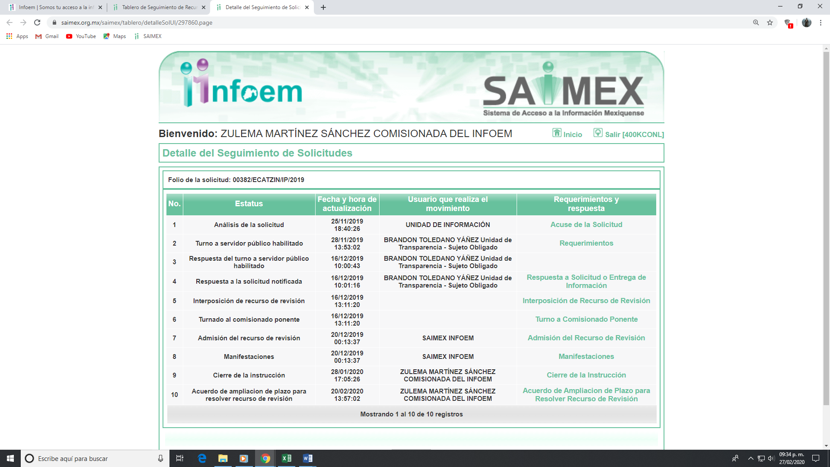

Como se puede observar el Titular de la Unidad de Transparencia turno la solicitud vía SAIMEX a la Lic. Fabiola Alejandra Hernández Aguilar, quien contesto “ninguna” en el propio SAIMEX, ahora bien, en la página electrónica denominada Información Pública de Oficio Mexiquense por su acrónimo IPOMEX, se aprecia lo siguiente:

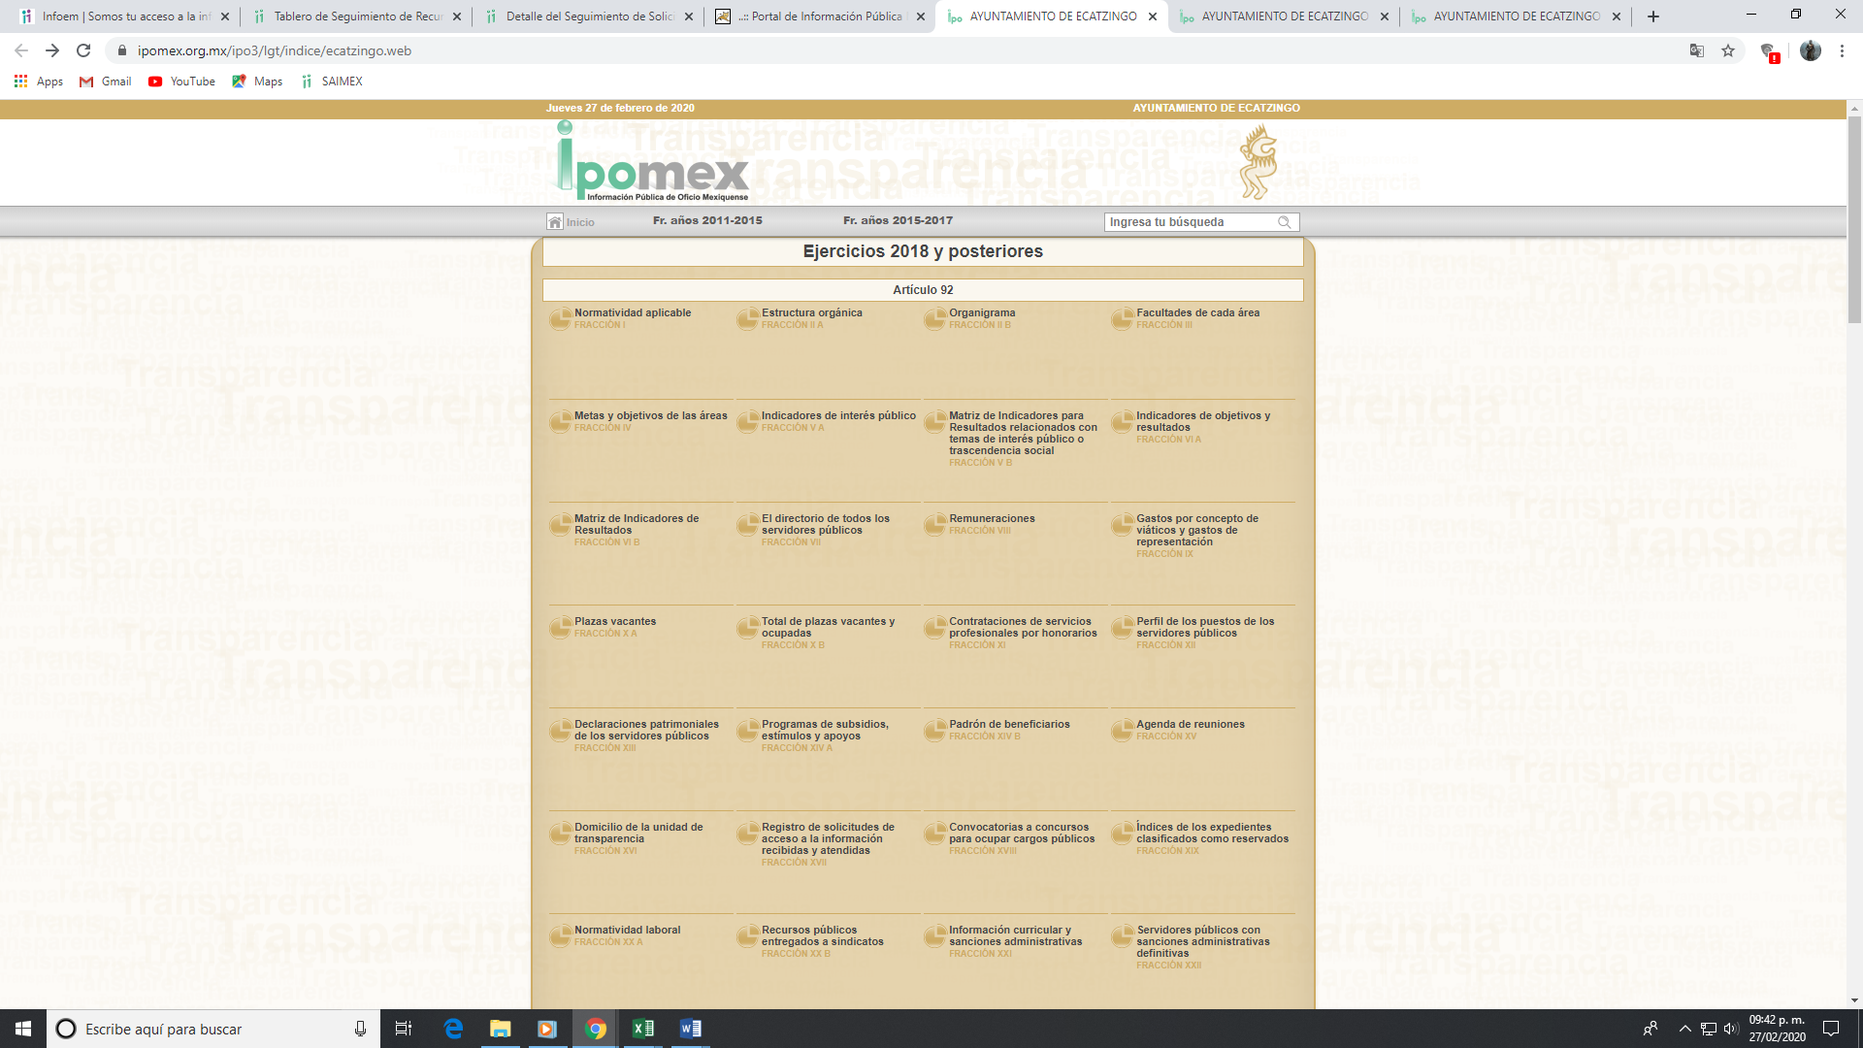

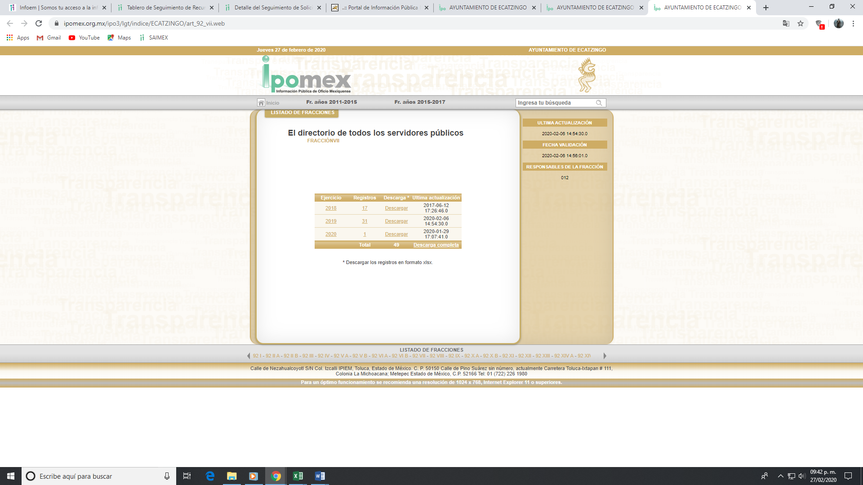



Como podemos apreciar dicha servidora pública es la Directora de Desarrollo Económico del Ayuntamiento de Ecatzingo, en ese sentido el Bando Municipal de Ecatzingo prevé lo siguiente:

“Artículo 49º. La administración pública es la organización a través de la cual el Ayuntamiento ejerce su función administrativa. Está subordinada a la Presidenta Municipal y se compone por:
…
IX. Dirección de Desarrollo Económico y Mejora Regulatoria;
…
Artículo 114º. La Dirección de Desarrollo Económico y Mejora Regulatoria, operará el Sistema de Apertura Rápida de Empresas (SARE), constituyéndose en una ventanilla única de gestión, a efecto de que se aprovechen los beneficios previstos de la Ley Federal para el Fomento de la Microindustria y la Actividad Artesanal y otras disposiciones legales.
Artículo 116º. El Registro Municipal de Trámites y Servicios estará disponible en la página de internet del Ayuntamiento: www.ecatzingo.gob.mx y será operado por la Comisión Municipal de Mejora Regulatoria y la Dirección de Desarrollo Económico y Mejora Regulatoria.
…
Artículo 133º. Se requiere autorización, licencia o permiso previo de la autoridad municipal para los siguientes casos:
I. Operar instalaciones abiertas al público destinadas a la presentación de espectáculos y diversiones;
II. Expender bebidas alcohólicas;
…
IV. Instalar anuncios que informen, orienten e identifiquen un servicio profesional, marca, producto o establecimiento en que se vendan o renten bienes y servicios, de acuerdo con el reglamento de la materia y al presente Bando;
…
VI. Establecer centros de almacenamiento y de transformación de materias primas forestales, previo acuerdo del Ayuntamiento y del Dictamen de Factibilidad de Transformación Forestal, emitido por el Consejo Rector de la Secretaría de Medio Ambiente del Gobierno del Estado de México;
Las licencias y permisos a que se hace mención en las fracciones I, II, IV y VI serán tramitados ante la Dirección de Desarrollo Económico y Mejora Regulatoria, conforme lo dispuesto por la Ley de Competitividad y Ordenamiento Comercial del Estado de México y el Código Financiero del Estado de México.

De lo anterior se advierte que la dependencia del sujeto obligado de emitir las licencias de funcionamiento es la Dirección de Desarrollo Económico y Mejora Regulatoria, es decir, en el presente caso la unidad encargada de emitir o expedir las licencias o permisos de funcionamiento ya se pronunció vía SAIMEX, emitido precisamente por la Directora de Desarrollo Económico y Mejora Regulatoria, adjunto en la respuesta dada por el sujeto obligado antes inserto en captura de pantalla, es decir, estamos ante la presencia de un hecho negativo

En otras palabras, lo que manifiesta el sujeto obligado, se traduce como una expresión en sentido negativo, toda vez que refirió no contar con la información requerida, al no haber sido generada, administrada o poseída, por lo tanto dicho requerimiento no puede obrar en los archivos de dicha autoridad, ya que no puede probarse por ser lógica y materialmente imposible, en razón de que al no haber generado dicha información, no la posee, no administra, y no cuenta con la misma.

Se entiende por hecho negativo a la información susceptible de existir pero que no han acontecido los hechos o actos que necesariamente deben ocurrir para que la información exista, esto pasa cuando la autoridad administrativa tiene una función específica, pero que no puede ejecutarla o ejercerla de oficio, sino que está condicionada a que un ciudadano acuda a realizar el trámite, para que precisamente se active el engranaje gubernamental.

En el presente asunto ocurre tal cual, pues si bien a la Dirección de Desarrollo Económico le corresponde emitir las licencias o permisos de funcionamiento, también lo es que no puede emitir licencias de funcionamiento de oficio, sin que anteceda la acción de un ciudadano que precisamente solicite una licencia de funcionamiento, pues de no existir este hecho previó, resulta lógico que no exista la información, y no es el caso de que debiendo existir, dejo de existir, no, claro que no, en el presente caso es porque no se dieron o no acontecieron los hechos condicionantes que activaran al aparato burocrático, y que ahora sí en uso de sus atribuciones emitirá en favor de alguien el permiso o licencia de funcionamiento.

De lo anterior se coligue que el sujeto obligado no está obligado a proporcionar información que no obre en sus archivos, siendo necesario referir puntualmente que la inexistencia de la información solicitada en el presente asunto, implica la acreditación de un hecho negativo, el cual no es susceptible de exigir su demostración.

Sirve de sustento la Tesis Aislada 267287, emanada por el Máximo Juzgador de la Nación, la cual refiere lo siguiente:

HECHOS NEGATIVOS, NO SON SUSCEPTIBLES DE DEMOSTRACIÓN. ”Tratándose de un hecho negativo, el Juez no tiene por qué invocar prueba alguna de la que se desprenda, ya que es bien sabido que esta clase de hechos no son susceptibles de demostración.
Amparo en revisión 2022/61. José García Florín (Menor). 9 de octubre de 1961. Cinco votos. Ponente: José Rivera Pérez Campos.”

De igual forma viene a colación el Criterio 7/2017, emitido por el Instituto Nacional de Transparencia, Acceso a la Información y Protección de Datos Personales, cuyo texto se transcribe a continuación:

Casos en los que no es necesario que el Comité de Transparencia confirme formalmente la inexistencia de la información. “La Ley General de Transparencia y Acceso a la Información Pública y la Ley Federal de Transparencia y Acceso a la Información Pública establecen el procedimiento que deben seguir los sujetos obligados cuando la información solicitada no se encuentre en sus archivos; el cual implica, entre otras cosas, que el Comité de Transparencia confirme la inexistencia manifestada por las áreas competentes que hubiesen realizado la búsqueda de la información. No obstante lo anterior, en aquellos casos en que no se advierta obligación alguna de los sujetos obligados para contar con la información, derivado del análisis a la normativa aplicable a la materia de la solicitud; y además no se tengan elementos de convicción que permitan suponer que ésta debe obrar en sus archivos, no será necesario que el Comité de Transparencia emita una resolución que confirme la inexistencia de la información.

Resultaría ilógico ordenar al Titular de la Unidad de Transparencia girar la solicitud a la Directora de Desarrollo Económico y Mejora Regulatoria a efecto de que se le soliciten las licencias de funcionamiento de agosto de 2019, cuando ya dijo que no hay ninguna.

Así, en mérito de lo expuesto en líneas anteriores resultan infundadas e inoperantes las razones o motivos de inconformidad que arguye el Recurrente, en términso del Considerando Cuarto de la presente resolución, por ello con fundamento en el artículo 186, fracción II, de la Ley de Transparencia y Acceso a la Información Pública del Estado de México y Municipios, se CONFIRMA la respuesta a la solicitud de información pública número: 00382/ECATZIN/IP/2019; que ha sido materia del presente fallo, por lo antes expuesto y fundado es de resolverse y;

SE RESUELVE

PRIMERO. Se CONFIRMA la respuesta a la solicitud de información: 00382/ECATZIN/IP/2019, por resultar infundadas e inoperantes las razones o motivos de inconformidad hechos valer por la Recurrente en términos del Considerando CUARTO de la presente resolución.

SEGUNDO. Notifíquese la presente resolución al Titular de la Unidad de Transparencia del Sujeto Obligado mediante el SAIMEX.

TERCERO. Notifíquese al recurrente la presente resolución a través del SAIMEX, haciéndole saber que de conformidad con lo establecido en el artículo 196 de la Ley de Transparencia y Acceso a la Información Pública del Estado de México y Municipios, podrá impugnarla vía Juicio de Amparo en los términos de las leyes aplicables.

ASÍ LO RESUELVE, POR UNANIMIDAD DE VOTOS, EL PLENO DEL INSTITUTO DE TRANSPARENCIA, ACCESO A LA INFORMACIÓN PÚBLICA Y PROTECCIÓN DE DATOS PERSONALES DEL ESTADO DE MÉXICO Y MUNICIPIOS, CONFORMADO POR LOS COMISIONADOS ZULEMA MARTÍNEZ SÁNCHEZ, EVA ABAID YAPUR, JOSÉ GUADALUPE LUNA HERNÁNDEZ, JAVIER MARTÍNEZ CRUZ CON VOTO PARTICULAR Y LUIS GUSTAVO PARRA NORIEGA, EN LA TERCERA SESIÓN ORDINARIA CELEBRADA EL VEINTINUEVE DE ENERO DE DOS MIL VEINTE, ANTE EL SECRETARIO TÉCNICO DEL PLENO, ALEXIS TAPIA RAMÍREZ. =============================
===========================================================================
===========================================================================
===========================================================================
===========================================================================

Zulema Martínez Sánchez
Comisionada Presidenta
(Rúbrica)

José Guadalupe Luna Hernández
Comisionado
(Rúbrica)

Eva Abaid Yapur
Comisionada
(Rúbrica)

Luis Gustavo Parra Noriega
Comisionado
(Rúbrica)

Javier Martínez Cruz
Comisionado
(Rúbrica)

Alexis Tapia Ramírez
Secretario Técnico del Pleno
(Rúbrica)

Esta hoja corresponde a la resolución de fecha veintinueve de enero de dos mil veinte, emitida en el recurso de revisión 08550/INFOEM/IP/RR/2019 y acumulado.
OSAM/ROA

IMPROCEDENCIA Y SOBRESEIMIENTO EN EL JUICIO DE AMPARO. LAS CAUSAS PREVISTAS EN LOS ARTÍCULOS 73 Y 74 DE LA LEY DE LA MATERIA, RESPECTIVAMENTE, NO SON INCOMPATIBLES CON EL ARTÍCULO 25.1 DE LA CONVENCIÓN AMERICANA SOBRE DERECHOS HUMANOS. Del examen de compatibilidad de los artículos 73 y 74 de la Ley de Amparo con el artículo 25.1 de la Convención Americana sobre Derechos Humanos no se advierte que el derecho interno desatienda los estándares que pretenden proteger los derechos humanos en dicho tratado, por regular causas de improcedencia y sobreseimiento que impiden abordar el estudio de fondo del asunto en el juicio de amparo, en virtud de que el propósito de condicionar el acceso a los tribunales para evitar un sobrecargo de casos sin mérito, es en sí legítimo, por lo que esa compatibilidad, en cuanto a los requisitos para la admisibilidad de los recursos dependerá, en principio, de los siguientes criterios: no pueden ser irracionales ni de tal naturaleza que despojen al derecho de su esencia, ni discriminatorios y, en el caso, la razonabilidad de esas causas se justifica por la viabilidad de que una eventual sentencia concesoria tenga un ámbito de protección concreto y no entre en conflicto con el orden jurídico, no son de tal naturaleza que despojen al derecho de su esencia ni tampoco son discriminatorias, pues no existe alguna condicionante para su aplicabilidad, en función de cuestiones personales o particulares del quejoso. Por tanto, las indicadas causas de improcedencia y sobreseimiento no son incompatibles con el citado precepto 25.1, pues no impiden decidir sencilla, rápida y efectivamente sobre los derechos fundamentales reclamados como violados dentro del juicio de garantías.

